**PROGRAMA EM FUNCIONAMENTO.**

Iniciação do programa, e escolha da opção a ser calculado o consumo.

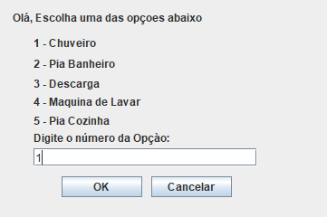

Figura (1)

Mensagem falando para o usuário digitar os minutos que utiliza cada produto.

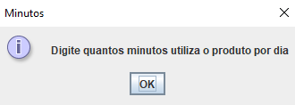

Figura (2)

Entrada de dados do usuário com os minutos usados.

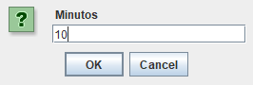

Figura (3)

Após o usuário digitar os minutos, aparece o total de litros gastos.

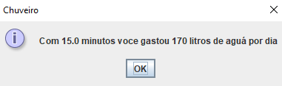

Figura (4)

Mensagem de conscientização.

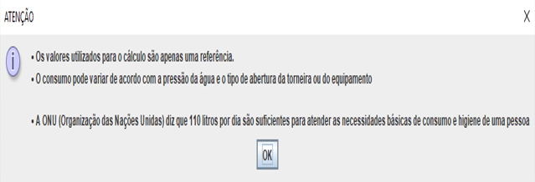

Figura (5)

**RELATÓRIO COM AS LINHAS DE CÓDIGO DO PROGRAMA.**

import javax.swing.JOptionPane;

**// Classe Produtos**

public class Produtos {

double chuveiro, piabanheiro, maquinalavar, piacozinha, minutos, litros;

int descarga, a = 0;

String minutostring ="";

public double Minutos() { **// Calculo dos minutos gastos**

Excecao ex = new Excecao(); **// Instancia**

double minutos = 0

JOptionPane.showMessageDialog(null, "Digite quantos minutos voçê utiliza o produto por dia",

"Minutos",JOptionPane.INFORMATION_MESSAGE);

while(a==0)

minutostring = JOptionPane.showInputDialog("Minutos");

a=ex.tratarmin(minutostring);

}

minutos = Double.parseDouble(minutostring);

this.minutos=minutos;

return minutos;

}

public int Descarga() { **// calculo da descarga**

int descarga=0;

JOptionPane.showMessageDialog(null, "Digite a quantidade de vezes utilizada por dia",

"Descarga",JOptionPane.INFORMATION_MESSAGE);

descarga = Integer.parseInt(JOptionPane.showInputDialog("Descarga"));

this.descarga = descarga;

return descarga;

}

public int Maquinalavar() { **// calculo da maquina de lavar**

int maquinalavar=0;

JOptionPane.showMessageDialog(null, "Digite a quantidade de vezes utilizada por dia",

"Descarga",JOptionPane.INFORMATION_MESSAGE);

Maquinalavar =Integer.parseInt(JOptionPane.showInputDialog("Maquinalavar"));

this.descarga = descarga;

return descarga;

}

public double calLitros(double litros) { **// calcula litros gastos na conta**

double valor = 0;

valor=(30*(litros/1000))*2.999;

DescimalFormat df = new DecimalFormat();

JOptionPane.showMessageDialog(null,\ "Isso equivale em sua conta cerca de: R$"+df.format(valow)+"por mês,",

"Mensagem ao usuário",

JOptionPane.INFORMATION_MESSAGE);

return valor;

}

}

**// Classe Calculo produtos**

Import javax.swing.JOptionPane;

public class CauculoProdutos extends Produtos { **//Classe filha**

public double CalculaProdutos{ **// metodo calcula gasto dos produtos**

if(opcao==1) { **// opcao numero 1**

System.out.println("Chuveiro");

Minutos();

chuveiro = 12*minutos; **//calculo litros**

JOptionPane.showMessageDialog(null, "Em"+minutos+""

+ "minutos voçê gastou"+chuveiro+"litros",

"Chuveiro",

JOptionPane.INFORMATION_MESSAGE);

calLitros(chuveiro);

}

else if(opcao==2) { **// opcao numero 2**

System.out.println("Pia banheiro");

Minutos();

piabanheiro = 15*minutos; **//calculo litros**

JOptionPane.showMessageDialog(null, "Em"+minutos+""

+ "minutos voçê gastou"+piabanheiro+"litros",

"Pia banheiro",

JOptionPane.INFORMATION_MESSAGE);

calLitros(piabanheiro);

}

else (opcao==3) { **// opcao numero 3**

System.out.println("Descarga");

Minutos();

Descarga = 6*minutos; //calculo litros

JOptionPane.showMessageDialog(null, "Em"+minutos+""

+ "minutos voçê gastou"+descarga+"litros",

"Descarga",

JOptionPane.INFORMATION_MESSAGE);

calLitros(litros);

}

else(opcao==4) { **// opcao numero 4**

System.out.println("Maquina de lavar");

Minutos();

maquina = 25*minutos; **//calculo litros**

JOptionPane.showMessageDialog(null, "Em"+minutos+""

+ "minutos voçê gastou"+maquina+"litros",

"Maquina de lavar",

JOptionPane.INFORMATION_MESSAGE);

calLitros(maquina);

}

else(opcao==5) { **// opcao numero 5**

System.out.println("Pia cozinha");

Minutos();

piacozinha = 15*minutos; **//calculo litros**

JOptionPane.showMessageDialog(null, "Em"+minutos+""

+ "minutos voçê gastou"+piacozinhao+"litros",

"Pia cozinha",

JOptionPane.INFORMATION_MESSAGE);

calLitros(piacozinha);

{

}

import javax.swing.JOptionPane;

**//Classe Excecao**

public class Excecao {

public int tratar(String opt) { **//metodos para opcao**

int b =0;

int teste;

try {

teste = Integer.parse(opt); **// tenta converter**

b=1;

}

catch(NumberFormatException n) { **//caso nao seja possivel converter**

JOptionPane.showMessageDialog(null, "Erro, tente novamente."

"Erro no Progama!",

JOptionPane.WARNING_MESSAGE );

System.out.println("");

}

return b;

}

public int tratarmin(String min) { **//metodo minutos**

int b = 0;

double teste;

try {

teste = Double.parseDouble(min); **// tenta converter**

b=1;

}

catch(NumberFormatException n){ caso nao seja possivel converter

JOptionPane.showMessageDialog(null, "Erro, tente novamente.\"\r\n" +

"Erro no Progama!",

JOptionPane.WARNING_MESSAGE);

}

return b;

}

}

import javax.swing.JOptionPane;

**//Classe Teste**

public class Teste {

public static void main(String[]args) {

String opcao ="";

int opt, a=0;

Excecao ex = new Excecao();

CalculaProduto prod = new CalculaProduto(); **// instancia classe**

while(a==0) { **// tratamento opcao**

opcao = JOptionPane.showMessageDialog(null, "Olá!\n" +

"Escolha uma das opçoes:"+

"\n 1 Chuveiro" +

"\n 2 Pia Banheiro" +

"\n 3 Descagra" +

"\n Maquina de Lavar"+

"\n Pia Cozinha\n"+

"Escolha Opção:", "Analisar gastos",

JOptionPane.INFORMATION_MESSAGE);

}

opt = Interger.parseInt(opcao);

prod.CalculaProduto(opt);

JOptionPane.showMessageDialog(null,"• Os valores utilizados para o cálculo são apenas uma referência. \r\n" +

"• O consumo pode variar de acordo com a pressão da água e o tipo de abertura da torneira ou do equipamento\r\n" +

"\r\n" +

"• A ONU (Organização das Nações Unidas) diz que 110 litros por dia são suficientes para atender as necessidades básicas de consumo e higiene de uma pessoa",

"ATENÇÃO", JOptionPane.INFORMATION_MESSAGE);